ASSUNTO :. INDICO PARA QUE O DEPARTAMENTO COMPETENTE, QUE SEJA REALIZADO LIMPEZA NAS MARGENS DA RODOVIA NAGIB CHAIB, PROXIMO A ETEC PEDRO FERREIRA ALVES.

DESPACHO

SALA DAS SESSÕES ____/____/_____

PRESIDENTE DA MESA

INDICAÇÃO , DE 2017

SENHOR PRESIDENTE,
SENHORES VEREADORES,

INDICO ao Exmo Senhor Prefeito Municipal para que o departamento competente, que seja realizado limpeza nas margens da Rodovia Nagib Chaib, próximo a ETEC Pedro Ferreira Alves.
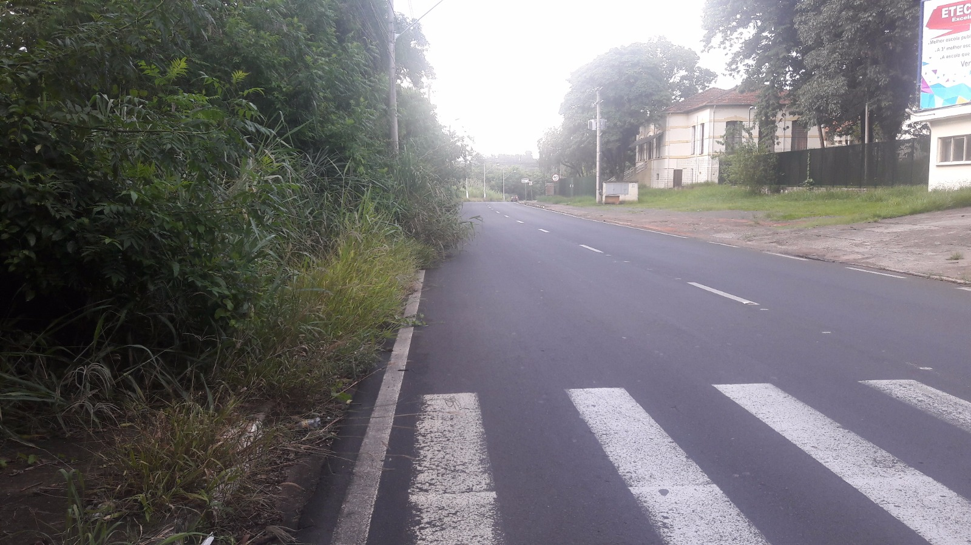

SALA DAS SESSÕES “VEREADOR SANTO RÓTOLLI”, aos 08 de março de 2017

VEREADOR LUIS ROBERTO TAVARES

